**Laporan FI4171 TUGAS 3**

Fadhil Rausyanfikr

10217006

1. **Horizontal.** Simulasi 2 bola terkopel ketika ke 2 bola berada di ketinggian yang sama namun terpisah 100 m. Kedua bola terikat oleh pegas yg terenggang dengan k = 5, Panjang awal pegas = 5 m, elastisitas = 0.9 . Simulasi dapat dilihat di video simulasi1.mp4. Posisi terhadap waktu dapat dilihat pada grafik berikut.

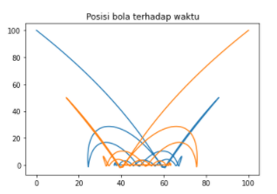

1. **Vertikal.** Simulasi 2 bola terkopel ketika ke 2 bola berada di titik horizontal yang sama namun berbeda ketinggian sebesar 10 m. Kedua bola terikat oleh pegas yg terenggang dengan k = 5, Panjang awal pegas = 5 m, elastisitas = 1 . Simulasi dapat dilihat di video simulasi2.mp4. Posisi terhadap waktu dapat dilihat pada grafik berikut.

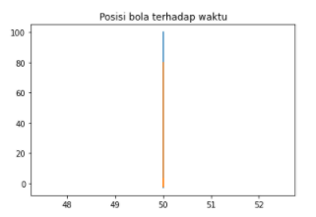

Dalam pembuatan model ada beberapa Rules yang digunakan

1. Bola jauh dari permukaan

Pada kasus ini bola dapat diprediksi trayektorinya dengan persamaan di atas.

2. Bola diprediksi akan mengenai permukaan tetapi bola mengarah ke atas.

Pada kasus ini bola juga dapat diprediksi trayektorinya dengan persamaan di atas.

3. Ketika bola akan mengenai permukaan dan bola mengarah ke bawah

Pada kasus ini akan digunakan pantulan bola sebagai negatif dari koordinatnya (jika bola diteruskan maka bola akan di bawah nol koordinatnya) 𝑦𝑝𝑎𝑛𝑡𝑢𝑙𝑎𝑛=−𝑦

Serta kecepatan vertikalnya yang awalnya mengarah ke bawah berubah menjadi pantulannya yang ke atas Kembali. 𝑣𝑝𝑎𝑛𝑡𝑢𝑙𝑎𝑛=−𝑒𝑣𝑦